**Аксюта Адам Иосифов (Axiuta Adam)**

15 января 1812 г – крещение (НИАБ 136-13-894, лист 83, №4/1812-р (ориг)).

**НИАБ 136-13-894:** Лист 83. **Метрическая запись №4/1812-р (ориг).**

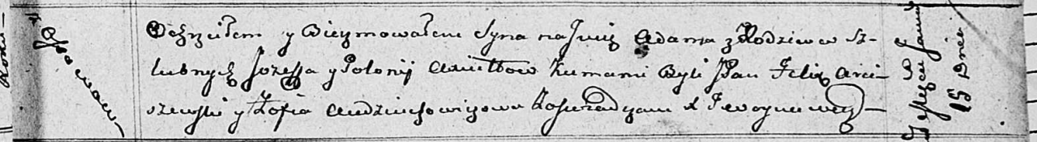

Осовская Покровская церковь. 15 января 1812 года. Метрическая запись о крещении.

Axiuta Adam – сын родителей с деревни Осовo.

Axiuta Jozef – отец.

Axiutowa Połonija – мать.

Arciszewski Felix, JP – кум, шляхтич.

Audziuchowiczowa Zofia – кума.

Woyniewicz Tomasz – ксёндз.